Fy 7: Aine ja säteily

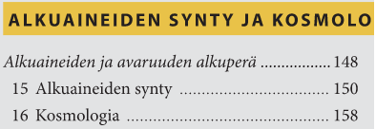
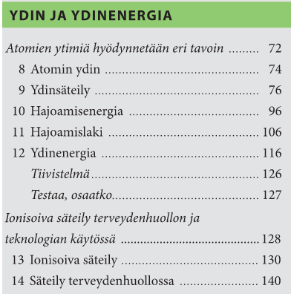
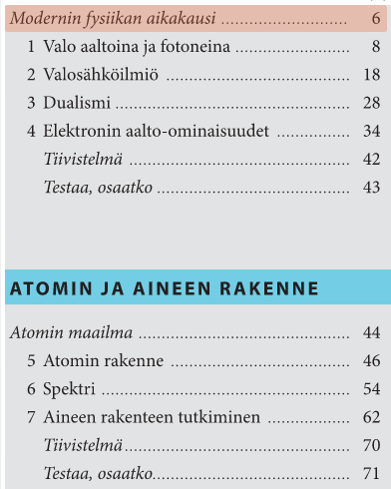

Kvantti
Planckin vakio, Musta kappale
Säteilyn ja aineen dualisuus. De Broglien lait
Elektronien diffraktio
Spektrit
Braggin laki

Valosähköinen ilmiö: Irrotustyö, rajataajuus, energiayhtälö
Comptonin ilmiö
Energiatasokaavio, ytimen energiatilat
Atomimassayksikkö
Massavaje, sidosenergia, sidososuus.
Alfa-, beetahajoaminen. Elektronisieppaus. Hajoamisenergia, liikemäärä ja liike-energia
Annihilaatio
Gammasäteily. Vuorovaikutukset.
Aktiivisuus, hajoamislaki, puoliintumisaika. Heikennyslaki. Radiohiiliajoitus.
Fissio, fuusio. Hajoamisyhtälö ja -energia.
Lääketiede, kosmologia

Elektronimikroskooppi ym.
Atomimallit
Perus vuorovaikutukset
Atomin rakenne, standardimalli

